01.06.11 г. ВЫСТАВКА, ПОСВЯЩЕННАЯ МЕЖДУНАРОДНОМУ ДНЮ ЗАЩИТЫ ДЕТЕЙ

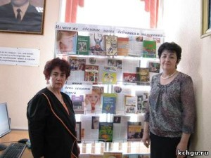

В научном зале библиотеки открылась выставка книг, посвященная Международному дню защиты детей.
Подготовила выставку Аджиева Лидия Хусеевна, зав. библиографическим отделом библиотеки КЧГУ
Посетители выставки могут ознакомиться с литературой для детей, книгами по детской психологии, искусству, музыке, спорту, по военно-патриотическому воспитанию подрастающего поколения.

